**Конспект подгруппового занятия**

**для детей 5-6 лет с фонетическим нарушением речи.**

**Тема: «Автоматизация звука [л] в словах и фразах».**

**Цель:** продолжить автоматизацию звука  [л] в словах и фразах.

**Задачи:**

* *Коррекционно-обучающие*:
  + уточнить правильную артикуляцию звука [л];
  + повторить правильное произношение звука [л] изолированно;
  + упражнять в правильном произношении звука [л] в слогах, словах, фразах;
  + продолжать учить дифференцировать интонации на слух.
* *Коррекционно-развивающие*:
  + развивать артикуляционную и пальчиковую моторику;
  + развивать память, внимание, мышление.
* *Коррекционно-воспитательные*:
  + воспитывать осознанное отношение  к необходимости  исправления звукопроизношения, навыки самоконтроля.

**Оборудование:** карточки для артикуляционной гимнатики,зеркала, предметные картинки, фасоль, карточки с буквой Л, картинки-эмоции.

**ХОД ЗАНЯТИЯ**

1. **Организационный момент.**

Сегодня мы с вами продолжим учиться красиво и правильно произносить звук [л].

**2. Нормализация моторики артикуляционного аппарата.**

Что мы должны сделать, чтобы звук Л получился правильно? (Поднять язычок наверх и упереться за верхними зубами).

*Артикуляционная гимнастика*

**Инструкция:** перед вами картинки, которые помогают нам выполнять упражнения для язычка.

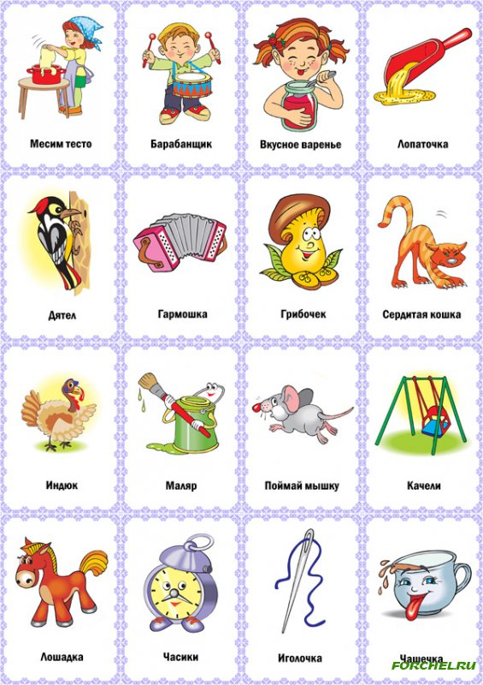

1. **Автоматизация звука [л] в слогах.**

*«Попугайчики»*

**Инструкция:** Я буду произносить слоги со звуком [л], а вы, как попугайчики, будете за мной повторять.

Ла-ла-ла;  ло-ло-ло; лу-лу-лу;  лы-лы-лы;  лэ-лэ-лэ.

1. **Автоматизация звука [л] в словах.**

«Доскажи словечко».

**Инструкция:** я буду читать стихотворение, а вы по смыслу будете договаривать слово.

Сшил себе котенок тапки,  
Чтоб зимой не мерзли … (лапки).

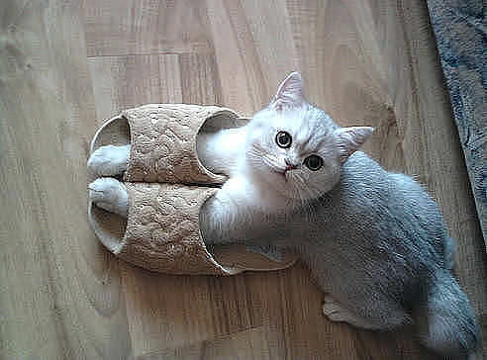

Нам темно. Мы просим маму  
Нам включить поярче … (лампу).

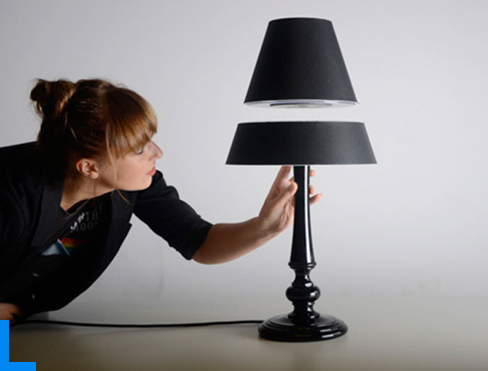

Руки мыть пошла Людмила,  
Ей понадобилось … (мыло).

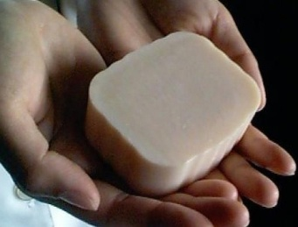

«Что лишнее?»

**Инструкция: какая картинка лишняя? Почему?**

**Л**ошадь, заяц, бе**л**ка, во**л**.

 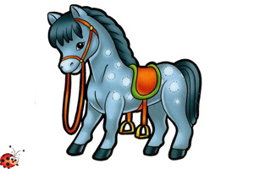  

*«Что где лежит».*

На полочках лежат предметы.

- Что лежит на верхней полке? (лук, молоко, яблоко, колбаса), как назвать одним словом?

- Что лежит на нижней полке? (зеркало, стол, стул, кресло), как назвать одним словом?

- Что лежит на средней полке?( кукла, юла, лопатка), как назвать одним словом?

– Что находится справа от молока?

– Что находится слева от стула?

– Что находится между куклой и лопаткой?

|  |  |  |  |
| --- | --- | --- | --- |
| http://img0.liveinternet.ru/images/attach/c/4/81/862/81862064_luk.png | https://st.fl.ru/users/igorwall/upload/f_4c3da3a2b017e.jpg | http://s014.radikal.ru/i329/1209/ee/01774c44a2e8.png | http://pr.a42.ru/images/lenta/5841.jpg |
| https://img-fotki.yandex.ru/get/4510/markelov-olga.1/0_4e15a_ab26e495_S | http://bukashka.org/wp-content/2010/01/ula1.jpg | http://almaz-pk.ru/uploads/tx_catalog/13_-_%D0%BB%D0%BE%D0%BF.70%D1%81%D0%BC.jpg |  |
| http://emebel.com.ua/uploads/item/0d23962c490f03322235b63f189c6662ab911830.jpg | http://mastremont.ru/mebel/stol/stol9.png | http://my-malish.ru/published/publicdata/SHOP/attachments/SC/products_pictures/haba_chair_rolando-b_enl.jpg | http://www.fabrikart.ru/slovari_polezno/images/voltaire-chair.jpg |

*«Скажи наоборот»*

Несмеяна грустная, а Буратино-;

спортсмен сильный, а малыш -;

фея добрая, а колдунья -;

дедушка старый, а папа-;

лужа мелкая, река-;

таблетка горькая, конфета -;

перо легкое, штанга-;

чайник горячий, снег-;

земля черная, снег-;

собака сытая, волк-.

«Один-много».

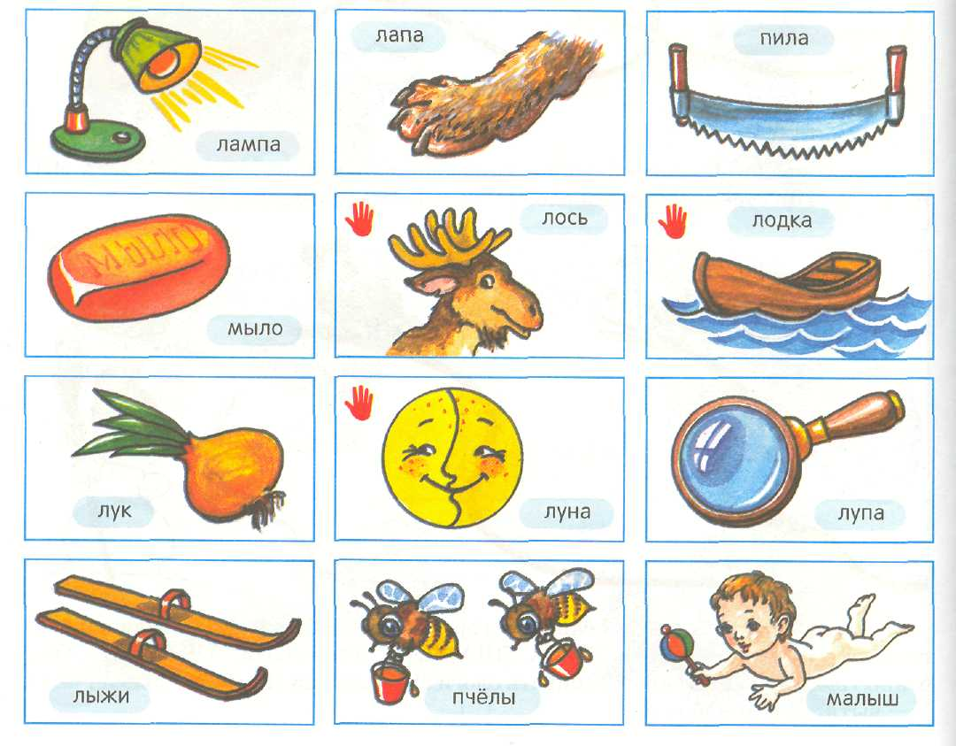

***«Нелепицы»***

Посмотри внимательно и скажи, что неправильно нарисовал художник

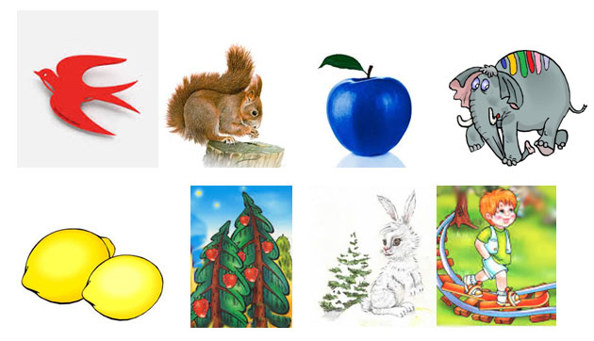

1. **Нормализация просодики**

На карточках изображены эмоции. Карточки лежат на столе перед ребенком.



**Инструкция:** произнесите фразу «***Слава пил молоко»*** в соответствии с изображением.

**6. Физминутка**

Левой ручкой – по плечу,  
Правой ручкой – покручу,  
На носочки и на пятки,  
Вот и кончилась зарядка.

1. **Работа на уровне предложения**.

*«Исправь ошибку»*

**Инструкция** для ребенка: «Я буду делать ошибки, а вы внимательно слушайте и исправь меня. Не забудь правильно и четко произносить звук [Л] в словах»

Пол упал на бокал. (Бокал упал на пол.)  
Стул сел на Михаила. (Михаил сел на стул.)  
Овал нарисовал Диму. (Дима нарисовал овал.)  
Футбол играл в Данила. ( Данил играл в футбол.)  
Стол укатился под бокал. (Бокал укатился под стол.)  
Зал зашел в Павлика и Кирилла. (Кирилл и Павлик зашли в зал.)  
Стол положил пенал на Сашу. ( Павел положил пенал на стол.)  
Ствол дерева спрятался за зайца. (Заяц спрятался за ствол дерева.)  
Одежда повесила Михаила на стул. (Михаил повесил одежду на стул.)

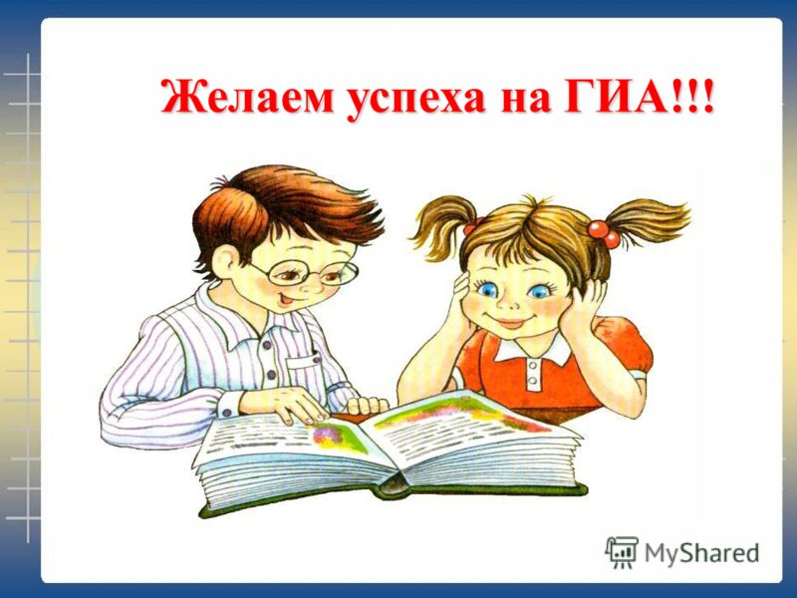

**8.Работа на мелкую моторику.**

Выкладываем букву Л из фасоли.

**9. Итог занятия.**